ＮＰＯ法人グラウンドワーク三島
「年越し三島そば」 予約注文票（申込〆切：１２月２５日（月）18：00）
ご注文の際は、必要事項をご記入の上、ＦＡＸをいただくか、注文内容をお電話か
Ｅメールにてご連絡ください。
●電話・ＦＡＸ・Ｅメール／グラウンドワーク三島事務局まで
・・・ＴＥＬ ０５５-９８３-０１３６、ＦＡＸ ０５５-９７３-００２２、Ｅメール ｉｎｆｏ＠ｇｗｍｉｓｈｉｍａ.ｊｐ
１パック（２食入り） ５５０円（税込）
個数 | 個 | 合計金額 | 円 |  | 受取日時  ※希望日に○ |  | ２８日（木） / ２９日（金）  時頃
お名前 |  |  |  | 電話番号
ご住所 |  |  |  | 特記事項
※ 限定個数につき、先着順に受付・締め切りとさせていただきますので、お早目に
ご注文ください。
※ 注文票は、グラウンドワーク三島ホームページにも掲載しています。
※ グラウンドワーク三島事務局 位置図 （住所：三島市芝本町６－２）
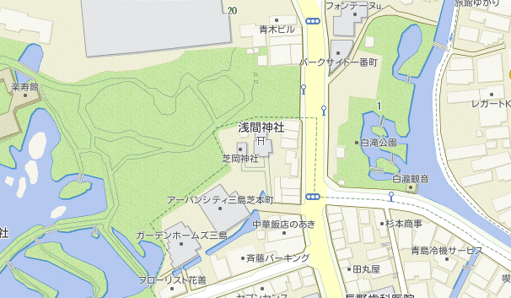
白滝公園
楽寿園
市民文化会館
★
グラウンドワーク三島
事務局

--------------------------------------（切り取り）--------------------------------------
（店舗控え）※お手数ですが上覧と同内容を下記にご記載下さい。
個数 | 個 | 合計金額 | 円 |  | 受取日時  ※希望日に○ |  | ２８日（木） / ２９日（金）  時頃
お名前 |  |  |  | 電話番号
ご住所 |  |  |  | 特記事項

